《6.3数学建模案例（一）:最佳视角》教学设计
一、课程标准
让学生能够将实际问题转化为最佳视角模型，通过建立和求解最佳视角模型，培养学生的数学建模、空间想象及数学运算素养。
二、教学目标：
1. 了解什么是最佳视角问题，能够将实际问题转化为最佳视角模型。
2. 通过建立和求解最佳视角模型，培养学生的数学建模、空间想象及数学运算素养。
3. 学生在模型求解及推广的过程中，感受动点移动时带来的角度变化的动态美，体会数学的奇妙性；同时感受数学在实际生活中的应用价值。
三、教学重点：能够理解数学建模的意义与作用；能够运用数学语言清晰、准确表达数学建模的过程与结果.
四、教学难点：应用数学语言，表达数学建模过程中的问题以及解决问题的过程与结果，形成研究报告，展示研究成果.
五、教学过程
（一）创设情境，引入新课
当我们去美术馆欣赏挂在墙上的画作的时候，我们会不经意地调整自己的位置，从而能够更清晰地看到我们感兴趣的展品。这种最清晰的观察就可以通过建立最佳视角的数学模型来完成。
什么是最佳视角呢？从数学上看对什么是最佳视角并没有一个严格的定义 针对不同的问题最佳视角的含义有所不同。例如，当我们希望对物体的全貌进行最清晰的观察时，最佳视角是关于面积最大的问题。而在6.1节提出的足球运动员射门角度问题中，其最佳视角则对应于球员与所对球门张成的最大角度。
最大视角问题作为数学问题的提出，可以追溯到15世纪著名的德国三角学家米勒，史称米勒问题。
设计意图：用生活中的问题激发学生兴趣，强化学生“数学建模”的意识并介绍最大视角问题史称米勒问题，渗透数学史。
（二）自主学习，熟悉概念
1.要求：学生阅读P250-252
2.思考：
（1）数学建模的流程有哪些？
（2）最大视角问题常见解法有哪几种？
- 检验自学，强化概念
1.问题解析
（1）两个实例
实例1：问题引入环节我们提到，当我们在观看美术馆墙上悬挂的一幅画作时，经常会前、后、左、右移动。以使得观看该画最清晰。你能够从最大视角的角度解释脚步移动的原因吗？
预设：移动的原因是为了能够使得观察者所在位置与画作张成的角度的最大，从而能够更清晰的看到画作的全貌。
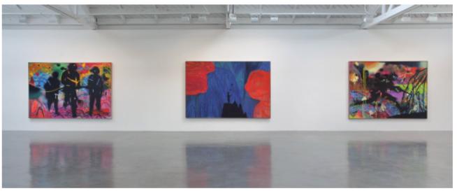
实例2： 对于一座山或高大建筑物（不可及但高度知道），且在平地上可以看见山或建筑物顶上有一个标志性塔或旗杆，如何在平地上寻找位置，在该位置观看塔或旗杆的视角最大？
预设：针对这个问题，我们可以建立数学模型进行求解。回顾我们所学的数学建模的过程，建立数学模型首先要将实际问题转化为数学问题，将实际情境用图形语言表达出来。
设计意图：从感性的角度分析最大视角在实际问题中的应用，为后续理性分析做铺垫。
- 解决方法
A.建立数学模型
最佳视角问题可以抽象成下面的数学模型：如图所示，直线AB垂直于地面,垂足为O，设OA=a,OB=b(a>b>0) 过O点任作一条垂直于OA的直线l，问题：在直线l上找出点C，使得在这点的视角∠ACB最大。
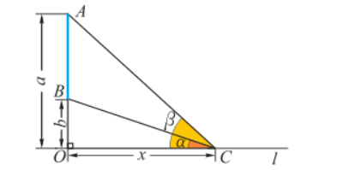
B.模型求解
最大视角问题早期常见解法包括平面几何法与三角函数法，下面我们用三角函数法讨论其求解方法。
设OC=x，$∠AOB=β，∠BCO=α，$利用差角的正切公式
$$\tan{∠ACB}=\tan\left(β-α\right)=\frac{\tan{β-\tan{α}}}{1+\tan{α\tan{β}}}$$
=$\frac{\frac{a}{x}-\frac{b}{x}}{1+\frac{a}{x}∙\frac{b}{x}}=\frac{a-b}{x+\frac{ab}{x}}≤\frac{a-b}{2\sqrt{ab}}$
当且仅当$x=\frac{ab}{x}$,即$x=\sqrt{ab}$时，等号成立，此时$\tan{∠ACB}$取最大值$\frac{a-b}{2\sqrt{ab}}$,
由于$y=\tan{x}$在（0，$\frac{π}{2}$）上是增函数，且$∠ACB∈\left(0，\frac{π}{2}\right)$，
故当$x=\sqrt{ab}$时，$\tan{∠ACB}$最大，此时视角$∠ACB$也最大。
设计意图:从感性认识发展到理性认识，体会将实际问题转化为最佳视角问题的建模过程及求解方法，经历数学建模的过程，体会数学的应用价值。
C.模型的进一步讨论
结合上节课我们学过的知识，在模型求解结束后，我们还需要做什么？
答：模型检验。
没错，我们要对模型解的合理性进行检验。以观赏一幅悬挂在美术馆墙面上的画作为例，参观者脚步的左右移动和前后移动分别对应于通过脚步移动寻找人眼与画作在横向以及纵向上的最大张角。你可以选择模型所得到最佳视角的位置以及其他的位置，体验模型结果的合理性。
设计意图:让学生明确数学建模的完整过程，在建模求解完成后要对模型是否符合实际做进一步检验。
除此之外，从最佳视角问题本身来看，上述问题也可以进一步拓展，例如：
（1）在电影或电视拍摄过程中，如果升降机的水平位置固定，现场指挥人员经常对他所乘坐的升降机的高度进行调整以拍摄空中的场景。如何求出工作人员的位置使其观看场景最清楚。
（2）更一般的问题：当人们眺望对面山顶景物（如岩崖画、观光塔）时，可能位于水平地面上、有一定坡度的山坡上或者上述两者兼而有之、如何找出视野最清晰的观景位置?
这些问题都希望同学们在课后可以进一步进行探索和研究。
设计意图:对最佳视角问题进行推广，引发学生的思考。
(四)课堂练习及检测
P252问题研究一、二
(五)归纳小结
1.建立数学模型的过程
2.模型优劣的判断
（六）作业
1.P252问题研究二.
2.预习 6.3数学建模案例（二）:曼哈顿距离
六、教学反思（酌情写一些）

七、板书设计
课题：6.3数学建模案例（一）:最佳视角构建数学模型的过程  1．问题背景  2.问题解析 | 希沃课件投影区域 | 模型的建立与求解过程  模型的进一步讨论

